5.23新龙小一班今日动态
一、来园情况
今天来园23名幼儿，进入教室能放好物品自主喝牛奶的小朋友是：赵翊帆、陆钦瀚、韩凯风、罗恩哲、吕秦川、刘然诺、高翊桐、谢意增、周佳毅、吴 律、曹李安、王启轩、李依恬、楚慕凡、黄馨宁、仇思诺、万佳妮、高依诺、赵诺一、杜妍汐、蔡书歆、李雨佳、赵伊凡。

二、户外活动
今天我们在木头滑滑梯开展户外活动，能积极参与户外，参与游戏的小朋友是：赵翊帆、陆钦瀚、韩凯风、罗恩哲、吕秦川、刘然诺、高翊桐、谢意增、周佳毅、吴 律、曹李安、王启轩、李依恬、楚慕凡、黄馨宁、仇思诺、万佳妮、高依诺、赵诺一、杜妍汐、蔡书歆、李雨佳、赵伊凡。
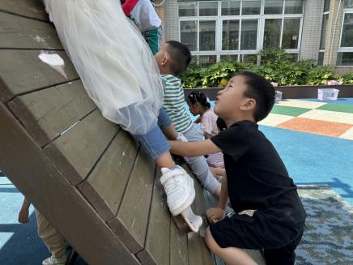 | 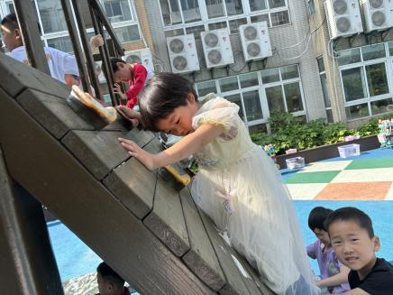 | 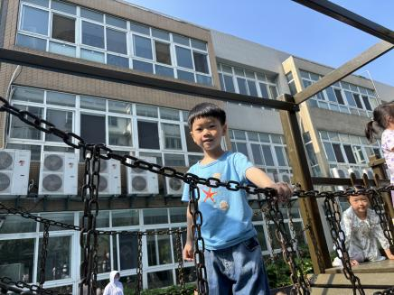
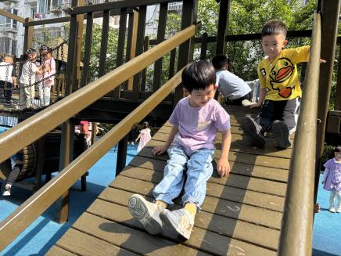 | 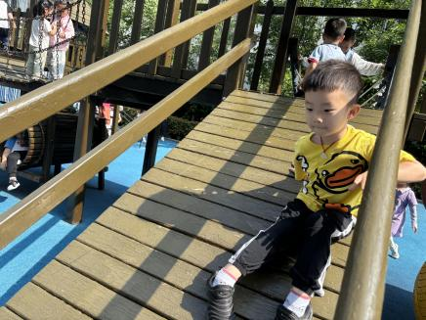 | 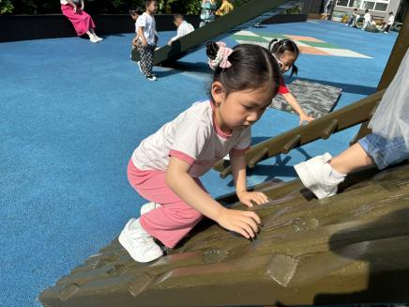
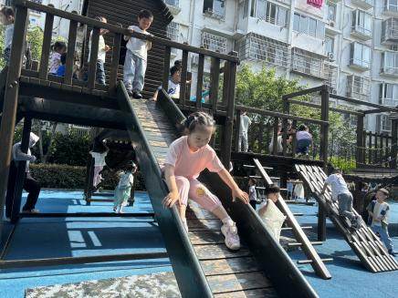 | 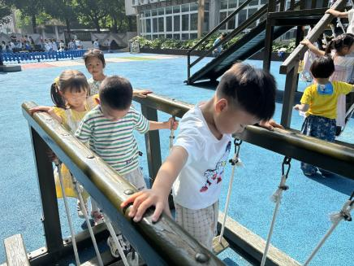 | 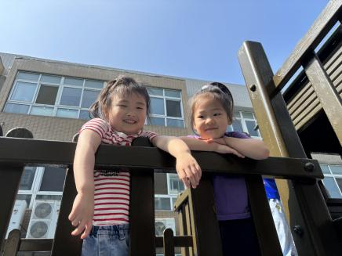

- 集体活动：第二次制作船
今天孩子们将第二次进行亲子制作的船带来了幼儿园，在活动中展示自制的小船，并能与同伴交流自己的方法的小朋友是：赵翊帆、陆钦瀚、韩凯风、罗恩哲、吕秦川、刘然诺、高翊桐、谢意增、周佳毅、吴 律、曹李安、王启轩、李依恬、楚慕凡、黄馨宁、仇思诺、万佳妮、高依诺、赵诺一、杜妍汐、蔡书歆、李雨佳、赵伊凡。
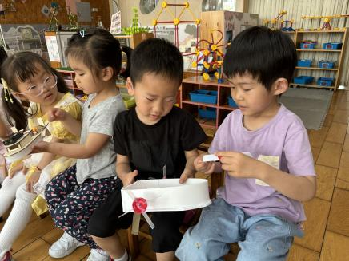 | 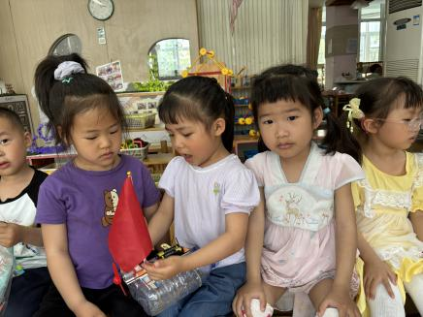 | 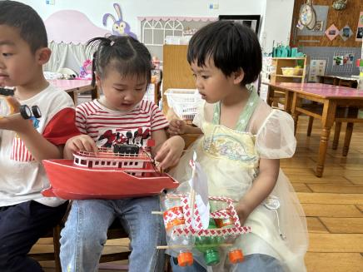
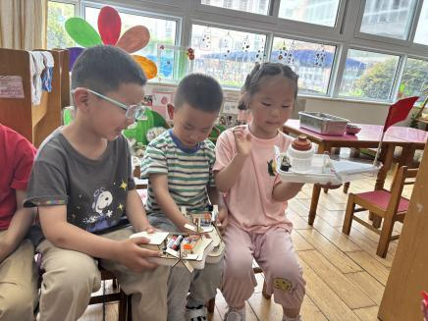 | 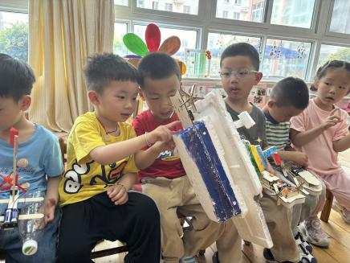 | 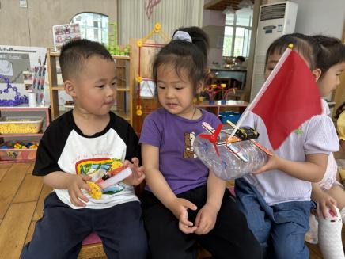

四、请您关注
温度上升，给孩子准备好吸汗巾和户外喝的水哦！

